专业选修课课程预选流程
- 教务系统网址：https://jwxt.wzut.edu.cn/sso/ddlogin，登录统一身份认证平台

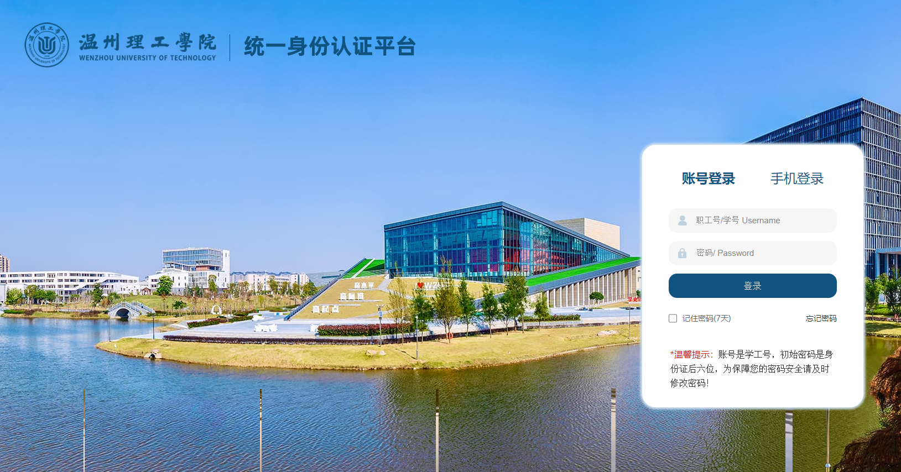

- 进入到教务系统页面后，预选路径：选课-->课程预选

